АКЦИЯ «Один день без мобильного телефона»

31 января 2019 года в образовательных учреждениях Навлинского района была проведена акция «Один день без мобильного телефона».

Цель акции – на один день отвлечь детей и молодежь от компьютеров и глобальной сети, чтобы прожить этот день исключительно в «реальном» мире, общаться с другими людьми исключительно «вживую» или посвятить его своему любимому хобби – не связанному с интернетом.
В этот день всем учащимся было предложено отказаться от мобильных телефонов. Отрадно заметить, что все участники поддержали акцию и активно провели этот день без мобильного телефона.
В каждом образовательном учреждении прошли свои мероприятия: информационные и развлекательные минутки, танцевальные перемены, подвижные игры, викторины в библиотеке, посещение музейной комнаты, игры на свежем воздухе и в спортивном зале.
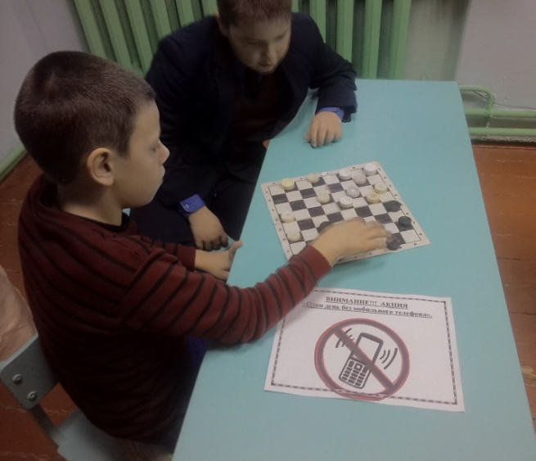
А старшеклассники смогли почувствовать себя в роли наставников и так увлекли малышей интересными заданиями, что все забыли о современных гаджетах.
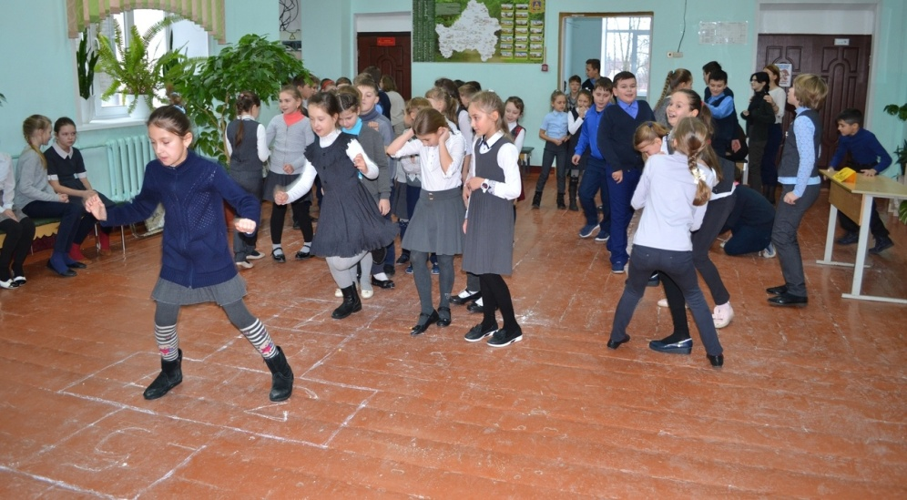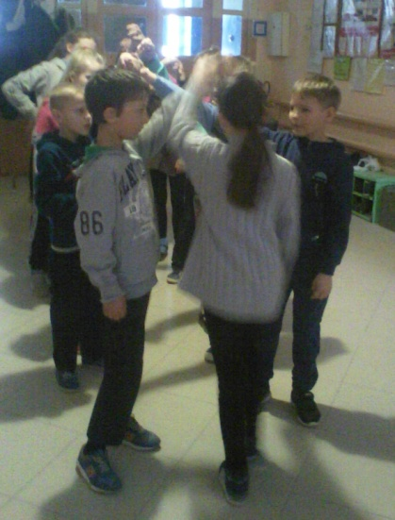
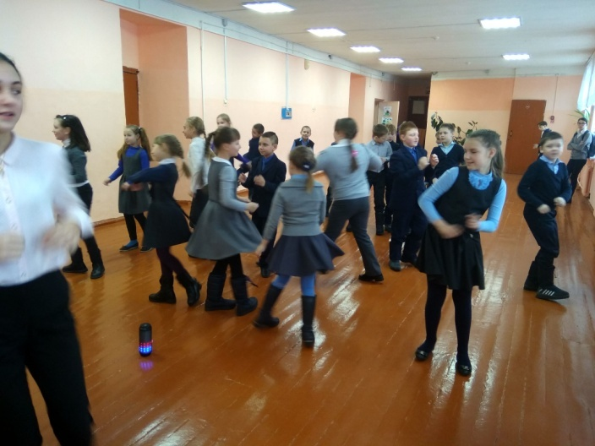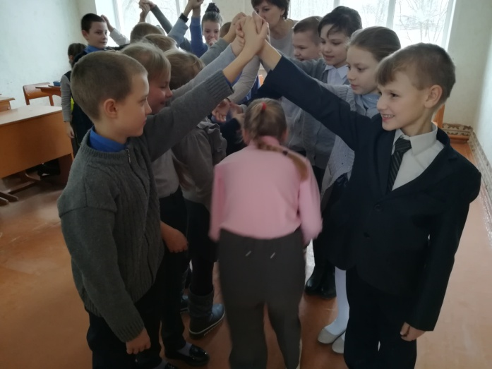
Так же старшеклассники распространили средства наглядной агитации (буклеты, памятки) среди учащихся, педагогов и работников учреждения.
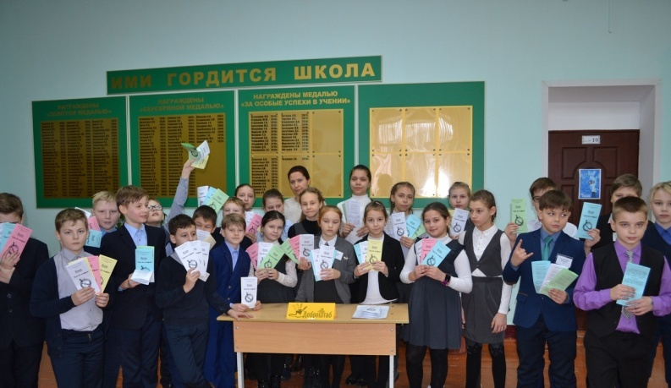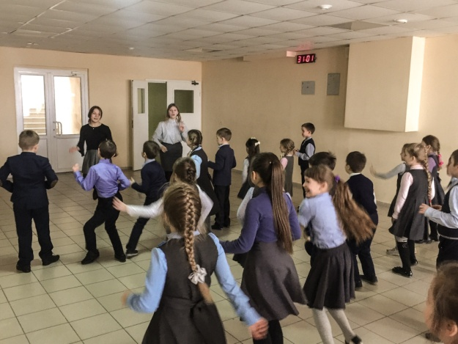
Этот день школьники провели весело в дружной атмосфере и сделали вывод, что жить без мобильного можно, но иногда и нужно.
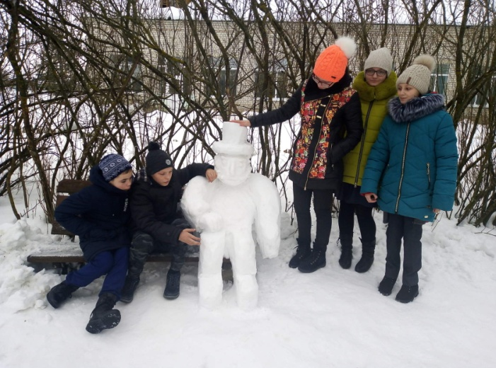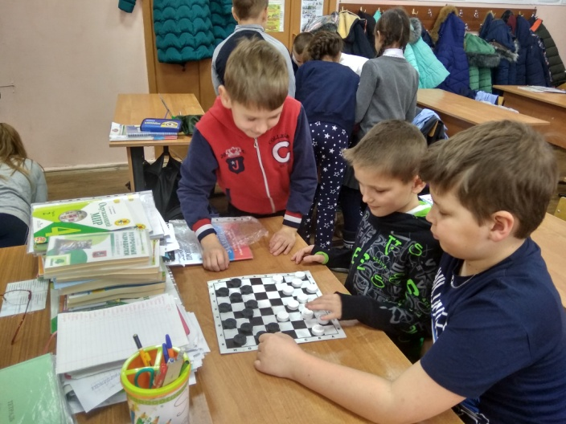
Такие мероприятия нужны для здоровья, общения, сплочения коллектива и формирования жизненных приоритетов.

